Упражнение: Повторения с цикли – while-цикъл
Задачи за упражнение и домашно към курса "Основи на програмирането" в СофтУни.
Тествайте решението си в judge системата: https://judge.softuni.bg/Contests/Compete/Index/1163

Старата Библиотека
Ани отива до родния си град след много дълъг период извън страната. Прибирайки се вкъщи тя вижда старата библиотека на баба си и си спомня за любимата си книга. Помогнете на Ани, като напишете програма в която тя въвежда търсената от нея книга(текст) и капацитета на библиотеката(цяло число). Докато Ани не намери любимата си книга или не провери всички в библиотеката, програмата трябва да чете всеки път на нов ред името на всяка следваща книга (текст).
- Ако не открие книгата да се отпечата на два реда:
- "The book you search is not here!"
- "You checked {брой} books.
- Ако открие книгата си се отпечатва един ред:
  - "You checked {брой} books and found it."

Примерен вход и изход
Вход | Изход | Обяснения
Troy  8  Stronger  Life Style  Troy | You checked 2 books and found it. | Книгата която Ани търси, в случая е Troy, а библиотеката съдържа 8 книги. Първата е Stronger, втората е Life Style, третата книга е търсената – Troy и програмата приключва.
The Spot  4  Hunger Games  Harry Potter  Torronto  Spotify | The book you search is not here!  You checked 4 books. | Книгата, която търси Ани е "The Spot".  Библиотеката съдържа 4 книги.  Първата е Hunger Games, втората Harry Potter, третата Torronto, а четвъртата Spotify. Понеже няма повече книги в библиотеката четенето на имена приключва. Ани не намери книгата, която търсеше.
Bourne  32  True Story  Forever  More Space  The Girl  Spaceship  Strongest  Profit  Tripple  Stella  The Matrix  Bourne | You checked 10 books and found it.

Насоки
- Прочетете входните данни от конзолата.
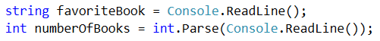
- Направете още две помощни променливи в началото, които да следят дали книгата е намерена или всички книги са проверени. Едната променлива ще е брояч и трябва да е от тип цяло число и с първоначална стойност нула. С нея ще следим колко книги са проверени. Другата променлива трябва да е от булев тип и да е с началната стойност false.
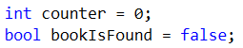
- Направете си while цикъл, в който всеки път ще четете от конзолата нова книга, дакато книгите в библиотеката се изчерпят.
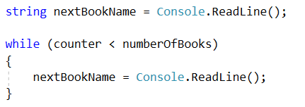
- Ако книгата, която четете от конзолата съвпада с любимата книга на Ани, презапишете стойноста на променливата от булев тип, и прекратете цикъла, в противен случай увеличете брояча с едно.
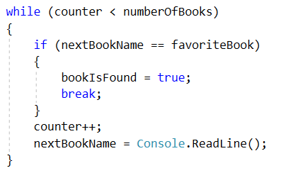
- Според това, дали книгата е намерена, принтирайте нужните съобщения.
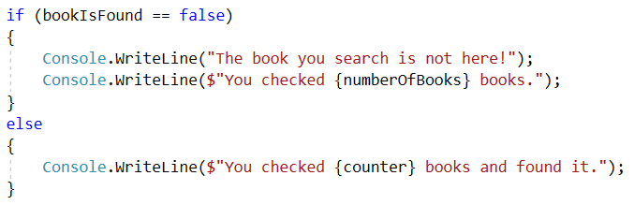

Подготовка за изпит
Напишете програма, в която Марин решава задачи от изпити докато не получи съобщение "Enough" от лектора си. При всяка решена задача той получава оценка. Програмата трябва да приключи прочитането на данни при команда "Enough" или ако Марин получи определения брой незадоволителни оценки.
Незадоволителна е всяка оценка, която е по-малка или равна на 4.

Вход
- На първи ред - брой незадоволителни оценки - цяло число в интервала [1…5]
- След това многократно се четат по два реда:
  - Име на задача - текст (низ)
- Оценка - цяло число в интервала [2…6]

Изход
- Ако Марин стигне до командата "Enough", отпечатайте на 3 реда:
- "Average score: {средна оценка}"
- "Number of problems: {броя на всички задачи}"
  - "Last problem: {името на последната задача}"
- Ако получи определеният брой незадоволителни оценки:
- "You need a break, {брой незадоволителни оценки} poor grades."
Средната оценка да бъде форматирана до втория знак след десетичната запетая.

Примерен вход и изход
Вход | Изход | Обяснения
3  Money  6  Story  4  Spring Time  5  Bus  6  Enough | Average score: 5.25  Number of problems: 4  Last problem: Bus | Броя на позволени незадоволителни оценки е 3. Първата задача се казва Money, оценката на Марин е 6.  Втората задача е Story, оценката на Марин е 4.  Третата задача е Spring Time, оценката на Марин е 5.  Четвъртата задача е Bus, оценката на Марин е 6.  Следващата команда е Enough, програмата приключва.  Средна оценка: 21 / 4 = 5.25  Брой решени задачи: 4  Последна задача: Bus
Вход | Изход | Обяснения
2  Income  3  Game Info  6  Best Player  4 | You need a break, 2 poor grades. | Броят незадоволителни оценки е 2.  Първата задача е Income, оценката на Марин е 3.  Втората задача е Game Info, оценката на Марин е 6.  Третата задача е Best Player, оценката на Марин е 4.  Марин достигна допустимия брой незадоволителни оценки, време е за почивка.

Насоки
- Прочетете входните данни от конзолата.
- Направете четири помощни променливи в началото, които да следят броя добри оценки, броя незадоволителни оценки, сумата на всички оценки и коя е последната задача. Първата и втората променливи са от целочислен тип, с първоначална стойност нула. Третата е от тип реално число с първоначална стойност нула. Четвъртата е от текстов тип, с първоначална стойност празен текст.
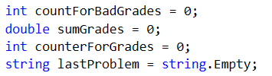
- Създайте while цикъл, който продължава докато броя на незадоволителни оценки е по-малък от числото, което сте прочели от конзолата. При всяко повторение на цикъла, прочетете името на задачата и оценката за нея.
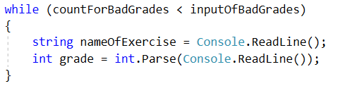
- В случай, че получите команда Enough, намерете средната оценка на Марин, принтирайте нужните съобщения и прекратете цикъла.
- При всяко повторение на цикъла, прибавете оценката на Марин към сбора на всичките му оценки и увеличете брояча за оценките. Ако оценката е по-ниска или равна на 4 увеличете брояча за незадоволителни оценки. Презапишете името на последната задача.
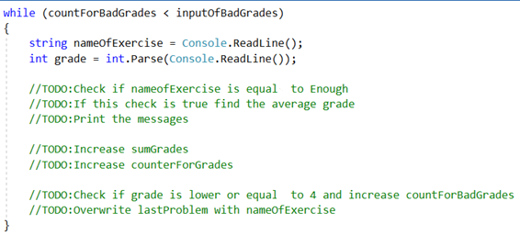
- След цикъла ако броя незадоволителни оценки е достигнал максималните незадоволителни оценки, принтирайте нужното съобщение.
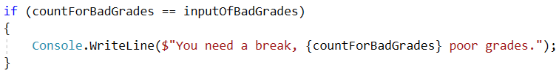

Почивка
Джеси е решила да събира пари за екскурзия и иска от вас да ѝ помогнете да разбере дали ще успее да събере необходимата сума. Тя спестява или харчи част от парите си всеки ден. Ако иска да похарчи повече от наличните си пари, то тя ще похарчи колкото има и ще ѝ останат 0 лева.

Вход
От конзолата се четат:
- Пари нужни за екскурзията - реално число в интервала [1.00.. .25000.00]
- Налични пари - реално число в интервала [0.00... 25000.00]
След това многократно се четат по два реда:
- Вид действие – текст с възможности "spend" и "save".
  - Сумата, която ще спести/похарчи - реално число в интервала [0.01… 25000.00]

Изход
Програмата трябва да приключи при следните случаи:
- Ако 5 последователни дни Джеси само харчи, на конзолата да се изпише:
- "You can't save the money."
- "{Общ брой изминали дни}"
- Ако Джеси събере парите за почивката на конзолата се изписва:
- "You saved the money for {общ брой изминали дни} days."

Примерен вход и изход
Вход | Изход | Обяснения
2000  1000  spend  1200  save  2000 | You saved the money for 2 days. | Пари нужни за почивката: 2000  Наличните пари: 1000  spend – изваждаме от парите следващото число  1200 - ние разполагаме с 1000, но се опитваме да похарчим 1200, тъй като не разполагаме с толкова, харчим наличните си 1000 и оставаме 0 лева.  save – прибавяме към парите следващото число  2000 – разполагаме с 0, добавяме 2000 и събираме парите успешно за 2 дни.
110  60  spend  10  spend  10  spend  10  spend  10  spend  10 | You can't save the money.  5 | 250  150  spend  50  spend  50  save  100  save  100 | You saved the money for 4 days.

Насоки
- Прочетете входните данни от конзолата.
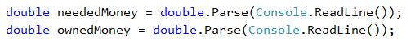
- Направете две помощни променливи в началото, които да следят броя изминали дни и броя последователни дни, в които Джеси харчи пари. Променливите са от целочислен тип, с първоначална стойност нула.
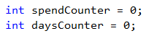
- Създайте while цикъл, който продължава докато парите на Джеси са по-малко от парите, които са ѝ нужни за екскурзията и брояча за последователните дни е по-малък от 5.
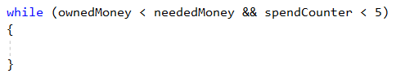
- При всяко повторение на цикъла, четете от конзолата два реда и увеличавайте брояча за дните. Първият ред е текст - spend или save, а вторият ред е реално число, парите които Джеси е спестила или похарчила.
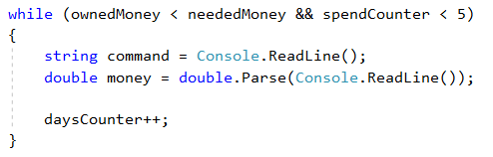
- Проверете дали Джеси харчи или спестява за дадения ден. Ако спестява прибавете спестените пари към нейните и нулирайте брояча за поредните дни. Ако харчи извадете от нейните пари, сумата която е похарчила, увеличете брояча за поредните дни, в които харчи. Проверете дали парите на Джеси са станали по-малко от нула и ако е така, то тя е останала без пари и има нула лева.
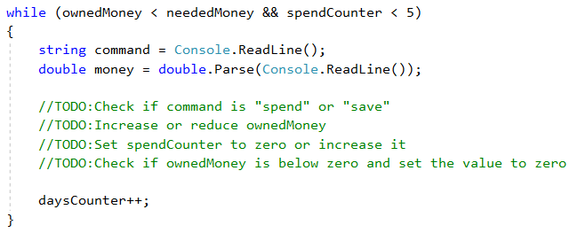
- След цикъла проверете дали Джеси е харчила пари в пет последователни дни и принтирайте съобщението.
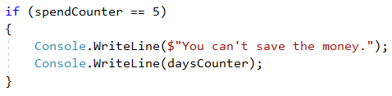
- Проверете дали Джеси е събрала парите и ако е успяла принтирайте съобщението.
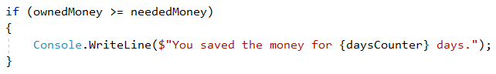

Примерни изпитни задачи

Монети
Производителите на вендинг машини искали да направят машините си да връщат възможно най-малко монети ресто. Напишете програма, която приема сума - рестото, което трябва да се върне и изчислява с колко най-малко монети може да стане това.

Примерен вход и изход
Вход | Изход | Обяснения
1.23 | 4 | Рестото ни е 1 лев и 23 стотинки. Машината ни го връща с 4 монети: монета от 1 лев, монета от 20 стотинки, монета от 2 стотинки и монета от 1 стотинка.
2 | 1 | Рестото ни е 2 лева. Машината ни го връща с 1 монета от 2 лева.
0.56 | 3 | Рестото ни е 56 стотинки. Машината ни го връща с 3 монети: монета от 50 стотинки, монета от 5 стотинки и монета от 1 стотинка.
2.73 | 5 | Рестото ни е 2 лева и 73 стотинки. Машината ни го връща с 5 монети: монета от 2 лева, монета от 50 стотинки, монета от 20 стотинки, монета от 2 стотинки и монета от 1 стотинка.

Торта
Поканени сте на 30-ти рожден ден, на който рожденикът черпи с огромна торта. Той обаче не знае колко парчета могат да си вземат гостите от нея. Вашата задача е да напишете програма, която изчислява броя на парчетата, които гостите са взели, преди тя да свърши. Ще получите размерите на тортата (широчина и дължина – цели числа в интервала [1...1000]) и след това на всеки ред, до получаване на командата "STOP" или докато не свърши тортата, броят на парчетата, които гостите вземат от нея.
Бележка: Едно парче торта е с размер 1х1 см.
Да се отпечата на конзолата един от следните редове:
- "{брой парчета} pieces are left." - ако стигнете до STOP и не са свършили парчетата торта
- "No more cake left! You need {брой недостигащи парчета} pieces more."

Примерен вход и изход
Вход | Изход | Обяснения
10  10  20  20  20  20  21 | No more cake left! You need 1 pieces more. | Размер на тортата: 10*10 = 100.  Въвеждат се многократно брой парчета които са взети:  20+20+20+20+21=101  Не ни достига едно парче: 101-100=1
10  2  2  4  6  STOP | - pieces are left.

